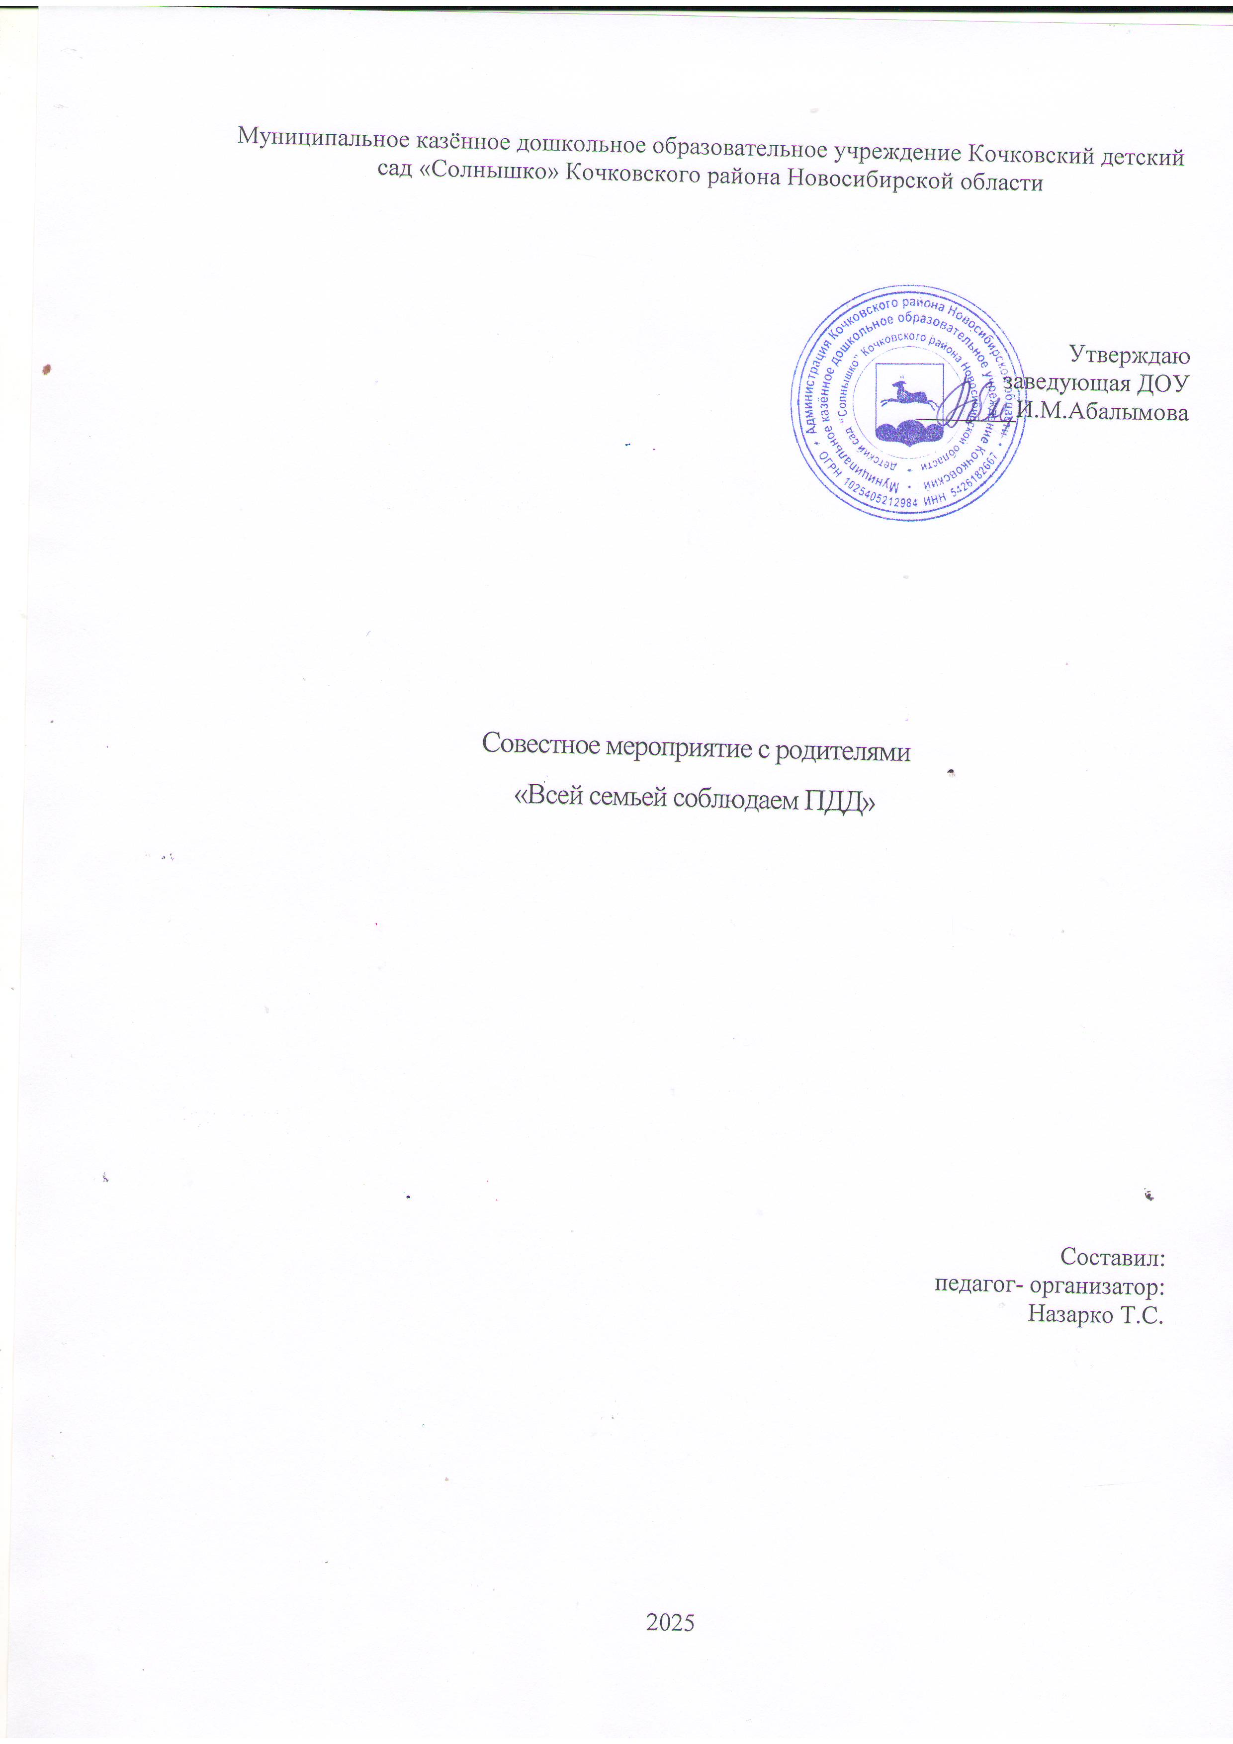

**Ведущая:** Добрый день, уважаемые гости,  родители. Приветствуем вас в нашем зале.

Сегодня мы с вами собрались на познавательно- развлекательную игру  «Всей семьей – соблюдаем ПДД» посвященную правилам дорожного движения.

В нашей игре примут участие три команды. Первая команда «Зелёный огонёк», вторая команда «Красный огонёк», третья команда «Жёлтый огонёк». Представляю  жюри, которое будет оценивать спортивные возможности и знания наших команд. Заведующая , старший воспитатель.

Оценивание: За 1 место в каждом конкурсе команда получает 5 баллов, за 2 место – 4 балла, за 3 место – 3балла.

После прохождения каждого задания, команды получают букву. В конце игры команды должны собрать слово из полученных букв.

**Первый конкурс разминка:** **«Блиц опрос» Буква Ф**

Вам по  очереди  буду задавать вопросы,  а  вы  быстро должны отвечать.

Вопросы команды №1

1.«Глаза» автомобиля. /Фары./

2. Автомобиль, имеющий название великой русской реки. /Волга./

3. Знак, разрешающий переходить дорогу? /пешеходный переход/  
4.Что означает красный сигнал светофора? /запрещает движение/  
5.Достигнув, какого возраста, разрешается выезжать на проезжую часть на велосипеде? /с 14 лет/

Вопросы команды №2  
1.Время суток, когда участники движения очень плохо видят друг друга? /ночь/  
2.Какое насекомое одного цвета с сигналом светофора и живет в траве? /кузнечик/  
3.Знак, который поможет в пути, если проголодались? /пункт питания/  
4. При поездке в общественном транспорте держитесь за ... /поручень/.  
5.К какому виду относится транспортное средство Бабы-Яги? /ступа, к воздушном/

Вопросы команды №31. Место для ожидания транспорта? /остановка/  
2.Человек, идущий по тротуару? /пешеход/

3. Назовите часть дороги, по которой идут пешеходы? /тротуар/

4. Автомобильное топливо? /бензин/  
5. Изгиб дороги. /Поворот./

**Конкурс № 2 « Творческий» Буква Л**

Каждой команде нужно придумать знак дорожного движение, который не существует.

**Конкурс № 3 «Собрать дорожный знак»буква И**

(Перед вами лежат три обруча, по сигналу первый участник бежит до обруча продевает его сквозь себя и кладёт на место, так же второй и третьи обручи, затем берет одну часть разрезного знака и по прямой возвращается обратно, передав эстафету следующему. Когда будут принесены все детали разрезанного знака, команда собирает его и называет.)

**Конкурс № 4 Пословицы буква К**

**Задание.** Команда получает зашифрованную пословицу о правилах дорожного движения. Необходимо расшифровать.

**Задание команда «Зелёных»**

**20 10 26 6 6 5 6 26 28 5 1 13 28 26 6**

**2 21 5 6 26 28**

**Тише едешь дальше будешь**

**Задание команда «Красных»**

**12 20 16 9 15 16 20 5 16 18 16 4 21, 20 16 20**

**15 6 19 17 16 20 29 12 16 20 19 23**

**Кто знает дорогу, то не спотыкается**

**Задание команда «Желтых»**

**9 15 1 11 17 18 1 3 10 13 1 5 3 10 8 6 15 28 33**

**12 1 12 20 1 2 13 10 24 21 21 14 15 16 8 6 15 10 33**

**Знай правила движенья как таблицу умножения**

**Конкурс № 5 *«Выбери нужный знак»* Буква Е**

Ведущий: Наши улицы умеют разговаривать, а помогают им в этом дорожные знаки. Они указывают, запрещают, предупреждают, информируют. И мы сейчас проверим, знают ли дорожные знаки участники нашего соревнования.

(*Перед вами лежат дорожные знаки вы должны выбрать правильный знак и поднять его вверх)*

1. Вы хотите перейти улицу, какой дорожный знак вы должны найти, чтобы . определить место перехода? (знак "пешеходный переход")

2. вы хотите перейти улицу по подземному переходу, какой дорожный знак должны найти, чтобы определить место перехода? (знак "подземный переход")

3. Вы поехали отдыхать за город, захотели есть. Какой знак вам поможет найти столовую? (знак "место общественного питания")  
4. вам нужна медицинская помощь. По какому знаку вы определите , где можно найти медпункт, больницу? (знак "медицинская помощь")  
5. Я хочу спросить про знак:

Нарисован он вот так:

В треугольнике ребята

Со всех ног бегут куда-то (Осторожно дети)

6. Этот знак ну очень строгий, Коль стоит он на дороге. Говорит он нам: «Друзья,ездить здесь совсем нельзя!» (знак «движение запрещено»)  
7. Знак водителей запрет, Въезд машинам запрещает! Не пытайтесь сгоряча, Ехать мимо кирпича! (знак «въезд запрещен»)  
8. Знак любителей обгона. Объявляет вне закона. В этом месте, сразу ясно,  
Обгонять других опасно! (знак «обгон запрещен»)

9.В этом месте пешеход

Терпеливо транспорт ждёт.

Он пешком устал шагать,

Хочет пассажиром стать (место остановки автобуса)

10. Форма странная у знака,

Больше нет таких ребята!

Не квадрат он и не круг,

А машины встали вдруг (движение без остановки запрещено)

**Конкурс № 6 « Интеллектуальный « буква Р**

Каждой команда нужно разгадать кроссворд и филворд по правилам дорожного движения.

|  |  |
| --- | --- |
| з | |
| е | |
| б | |
| р | |
| о | с | т | | | а | | | | | н | | | о | | | в | | | к | | а | |
| в |
| ж | е | з | | л | | | |
| т |
| в | е | л | о | с | | | | и | | | п | | | е | | | д | | |
| ф |
| о |
| р | е | г | | | | у | | | | л | | | и | | | р | | | о | | в | | щ | и | к |

По вертикали:

1. Животное, название которого присвоили пешеходному переходу.
2. Оптическое устройство, подающее световые сигналы для регулирования движения.

По горизонтали:

1. Место для ожидания транспорта.
2. Что держит в руке инспектор ГИБДД?
3. Машина для езды, приводящаяся в движение ногами
4. Работник полиции, регулирующий уличное движение.

Все слова читаются только под прямым углом или прямо, по вертикали или горизонтали.

**Слова:**

* 1. **Дорога**
  2. **Улица**
  3. **Тротуар**
  4. **Обочина**
  5. **Машина**
  6. **Пассажир**
  7. **Зебра**

|  |  |  |  |  |  |  |  |  |  |  |  |  |  |
| --- | --- | --- | --- | --- | --- | --- | --- | --- | --- | --- | --- | --- | --- |
| **з** | **е** | **б** | **р** | **а** | **я** | **и** | **т** | **ь** | **б** | **к** | **н** | **д** | **а** |
| **ц** | **ш** | **х** | **г** | **к** | **о** | **б** | **о** | **ч** | **и** | **н** | **а** | **и** | **м** |
| **у** | **ъ** | **з** | **е** | **д** | **и** | **т** | **ь** | **ю** | **э** | **ъ** | **х** | **м** | **а** |
| **л** | **э** | **д** | **о** | **я** | **ч** | **с** | **м** | **и** | **т** | **ь** | **б** | **ю** | **ш** |
| **и** | **ж** | **ж** | **д** | **о** | **р** | **о** | **г** | **а** | **ю** | **э** | **ъ** | **х** | **и** |
| **ц** | **д** | **э** | **л** | **ю** | **б** | **я** | **ч** | **с** | **с** | **м** | **и** | **т** | **н** |
| **а** | **л** | **я** | **д** | **ю** | **б** | **я** | **ч** | **с** | **с** | **м** | **и** | **т** | **а** |
| **н** | **о** | **ч** | **п** | **а** | **с** | **с** | **а** | **ж** | **и** | **р** | **м** | **и** | **ъ** |
| **р** | **у** | **ь** | **э** | **к** | **н** | **г** | **т** | **р** | **о** | **т** | **у** | **а** | **р** |

Всегда и всюду соблюдать.

На улице будьте внимательны, дети!

Твердо запомните правила эти.

Помните правила эти всегда,

Чтоб не случилась с вами беда!

Ведущий: Вот и подошла игра к концу. Мы с вами проверили ваши знания на

теории, и на практике тоже. Дорогие родители- не забывайте это выполнять!

Воспитывайте у ребёнка привычку быть внимательным на улице, осторожным и

осмотрительным. Наблюдайте за ситуациями на улице, дороге во дворе, за пешеходом

и транспортом, светофором и обязательно обсуждайте увиденное с ребенком. Ведь от

вашей культуры поведения на улице, в общественном транспорте, от Вашего уважения

правил дорожного движения зависит жизнь и здоровье вашего ребёнка!

Желаем всем крепкого здоровья и семейного благополучия.

Напутствие детям:

Никогда, нигде не забывай

Пешеходом быть внимательным, хорошим,

На проезжей части не играй

И на тротуаре не толкай прохожих.

И тогда наверняка не получишь синяка,

И считать тебе не надо будет шишек.

Даже строгий постовой –

Старый или молодой –

Станет другом для девчонок и мальчишек.

Ведущий: за хорошие знания правил дорожного движения команда

«Светофорики», команда «Пешеходики» и наши уважаемые родители, принимавшие

участие в празднике, награждаются медалью «Знаток ПДД».

Всегда и всюду соблюдать.

На улице будьте внимательны, дети!

Твердо запомните правила эти.

Помните правила эти всегда,

Чтоб не случилась с вами беда!

Ведущий: Вот и подошла игра к концу. Мы с вами проверили ваши знания на

теории, и на практике тоже. Дорогие родители- не забывайте это выполнять!

Воспитывайте у ребёнка привычку быть внимательным на улице, осторожным и

осмотрительным. Наблюдайте за ситуациями на улице, дороге во дворе, за пешеходом

и транспортом, светофором и обязательно обсуждайте увиденное с ребенком. Ведь от

вашей культуры поведения на улице, в общественном транспорте, от Вашего уважения

правил дорожного движения зависит жизнь и здоровье вашего ребёнка!

Желаем всем крепкого здоровья и семейного благополучия.

Напутствие детям:

Никогда, нигде не забывай

Пешеходом быть внимательным, хорошим,

На проезжей части не играй

И на тротуаре не толкай прохожих.

И тогда наверняка не получишь синяка,

И считать тебе не надо будет шишек.

Даже строгий постовой –

Старый или молодой –

Станет другом для девчонок и мальчишек.

Ведущий: за хорошие знания правил дорожного движения команда

«Светофорики», команда «Пешеходики» и наши уважаемые родители, принимавшие

участие в празднике, награждаются медалью «Знаток ПДД».

Всегда и всюду соблюдать.

На улице будьте внимательны, дети!

Твердо запомните правила эти.

Помните правила эти всегда,

Чтоб не случилась с вами беда!

**Ведущий:** “Отлично, вы справились со всеми заданиями.

Теперь необходимо составить слово из букв, которые вы собрали. В этом, ребята, вам помогут ваши **родители”**.

Получилось слово: Фликер

Фликер- это отражающий элемент на одежде, рюкзаке, сумке.

Ведущий : слово предоставляется жюри для подведения итогов конкурса.

Ведущий: Вот и подошла игра к концу. Мы с вами проверили ваши знания на

теории, и на практике тоже.

Дорогие родители- не забывайте это выполнять!

Воспитывайте у ребёнка привычку быть внимательным на улице, осторожным и осмотрительным. Наблюдайте за ситуациями на улице, дороге во дворе, за пешеходом и транспортом, светофором и обязательно обсуждайте увиденное с ребенком. Ведь от вашей культуры поведения на улице, в общественном транспорте, от Вашего уважения правил дорожного движения зависит жизнь и здоровье вашего ребёнка!

Желаем всем крепкого здоровья и семейного благополучия.